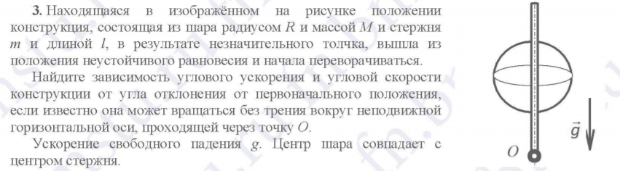

8

7

6

5

4

3

2

1

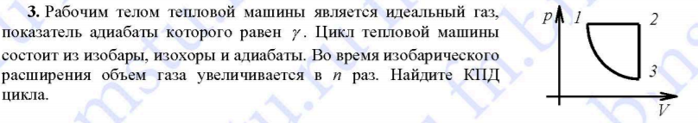

19

18

17

16

15

14

13

12

11

10

9

21

20

22

23

25

24

26

27

28

30

29



39

38

37

36

35

34

33

32

31



43

42

41

40

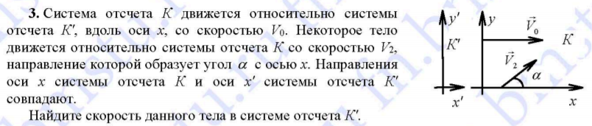

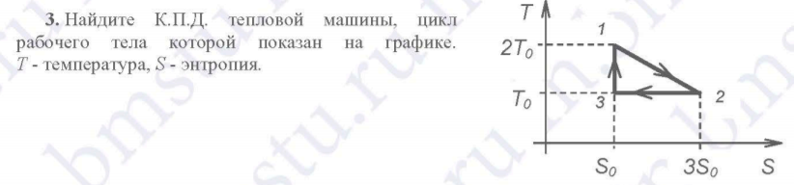

49

48

47

46

45

44

51

50

53

52

55

54

56

57

58

60

59

62

61

63

64

65

66

68

67

69